Shutdown 0 – Desliga a maquina
pwd – mostra onde estou caminho
cd / - vai para raiz caminho
cd – vai pra um arquivo
cd .. – volta um diretório
ls | more – rola arquivos devagar
ls m?g* - ? pra qualquer letra e * para qualquer coisa depois
touch – cria arquivo
ls [] – filtrar arquivos em sequencia
find -name (nome do arquivo)
mkdir – cria diretório
rmdir – remove diretório
rm – excluir arquivos
rm -rf – excluído tudo
sudo - permissão adm
cat - abrir arquivo
history – lista comandos usados
!(numero do comando) – executrando o comando
history | grap “(aaaaaa)” – lista os comando nesse termo
export HISTTIMEFORMAT=”%c”
--help – ajuda dos comandos
set +o history – histórico para de funcionar
useradd (login)
-c nome
-e data limite
-s /bin/bash
-m pasta padrão
cat/etc/passwd – visualiza todos os usuários
-p $(openssl passwd -6 (Senha desejada)) – Parametro para criar senha criptografada
Usermod -G (nome do group) (Usuario)
userdel -r -f (nome usuario) – apaga usuário
gpasswd -g remove usuário do grupo
chown (usuario)(nome grupo) /adm/ - altera o dono do diretório arq

#!/bin/bash – primeira linha do arquivo para executar script
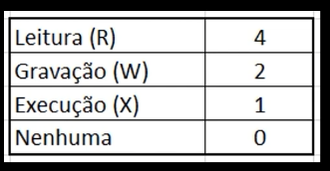
chmod 750 (caminho do diretório partindo da raiz) – altera a permissão do diretório

